

 

ROTINA DO BERCÁRIO

QUINTA-FEIRA 27-08-2020

**HORA DA CANÇÃO**

* Iniciar a aula com a história: Era uma vez uma bruxa. (Vídeo no blog)
* Atividade cores e pinça (prendedores de roupa). (Vídeo no blog)

Momento da higienização (troca de fraldas**)**

 Hora do lanche 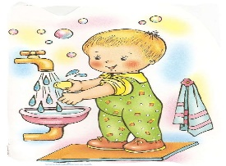Escovação e higienização  Soninho Momento da higienização

Saída.